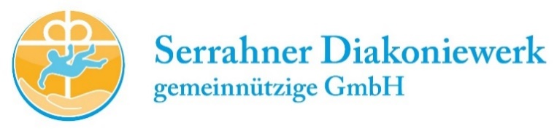Ein Bild, das Text enthält.

* abgeschlossenes Studium der Sozialen Arbeit
* optimaler Weise Erfahrung im Suchtbereich
* gute organisatorische, kommunikative und kreative Fähigkeiten sowie Durchsetzungsvermögen
* eine selbständige und strukturierte Arbeitsweise
* MS-Office Kenntnisse

Wir orientieren uns am Diakonischen Leitbild mit tätiger Nächstenliebe und setzen Ihre positive Einstellung zu diesem voraus.

Bei Interesse senden Sie uns gern Ihren Lebenslauf und Zeugnisse bis zum…………………. an:

daniel.nitzsche@blaues-kreuz.de

oder postalisch an:

Serrahner Diakoniewerk gGmbH

Am Pfarrhof 1, 18292 Kuchelmiß OT Serrahn

Ansprechpartner: Herr Daniel Nitzsche (038456 / 625 – 36)

Zur Verstärkung unseres Teams suchen wir zum nächstmöglichen Zeitpunkt für unser Doppeldiagnosezentrum in Serrahn

eine Fachkraft im pflegerischen oder therap.-päd. Bereich (m/w/d)

Wir, das Serrahner Diakoniewerk, weisen ein breitgefächertes Angebot an suchtspezifischen Therapiemöglichkeiten auf. Durch die Rehabilitationsklinik und verschiedene besondere Wohnformen ermöglichen wir umfassende Unterstützung je nach Bedarf. Wir sind Teil des christlichen Suchthilfeverbandes Blaues Kreuz Deutschland, der die bewusste Wahrnehmung jedes einzelnen Menschen und dessen Begleitung auf seinem individuellen Weg in ein suchtfreies Leben als Grundlage seiner Tätigkeiten ansieht. Wir orientieren uns am diakonischen Leitbild mit tätiger Nächstenliebe und setzen Ihre positive Einstellung zu diesem voraus.

Das können Sie von uns erwarten:

* Gestaltung von Fachleistungsstunden in der Gruppe und individuell
* Durchführung sinnstiftender Elemente
* Dokumentation erbrachter Leistungen
* Teamorientiertes und eigenverantwortliches Arbeiten sind für Sie keine Gegensätze.
* Früh-, Spät-, Wochenenddienste
* Organisation und Begleitung medizinischer Termine
* Bezugsbetreuung von Klienten

Hier ist Ihr Einsatz gefragt:

* Fort- und Weiterbildungsmöglichkeiten
* abwechslungsreiche und selbstständige Arbeit in einem multiprofessionellen Team
* Vergütung auf Basis der Arbeitsvertragsrichtlinien des Diakonischen Werkes Mecklenburg-Vorpommern e. V. (AVR DW M-V)
* Zusatz-Altersversorgung und weitere attraktive Sozialleistungen (z. B. Business-Bike)
* Supervisionen
* wunderschöne Seenlandschaft

Anfragen und Bewerbungen richten Sie bitte an:

Daniel Nitzsche

Telefon: 038456 62536

Email: daniel.nitzsche@blaues-kreuz.de

Serrahner Diakoniewerk gGmbH Am Pfarrhof 1 18292 Kuchelmiß OT Serrahn

www.blaues-kreuz.de/serrahner-diakoniewerk

Ihr Einstieg gelingt durch:

* Offenheit gegenüber Ihnen unbekannten Aufgaben
* Zuverlässigkeit und Flexibilität
* Besitz eines Führerscheins
* Lernbereitschaft in einem dynamischen

Umfeld

* Empathie- und Abgrenzungsfähigkeit
* Motivierung der Klienten zu einem abstinenten Lebensstil